5. Executando a avaliação

Objetivo geral: Executar atividades para a elaboração do artigo.

5.1 Escolha da espécie

1. Escolha uma espécie terrestre que lhe interesse para trabalhar.
2. Busque informações básicas sobre a biologia e ecologia da espécie.
3. Busque dados de ocorrência da espécie no site: [www.gbif.org](http://www.gbif.org)
4. 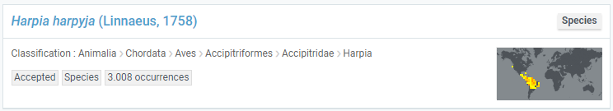Ao buscar o nome da espécie o GBIF retorna as seguintes informações: nome, autor, ano, classificação, número de ocorrências e um minimapa das ocorrências.
5. Verificar se o táxon ocorre na Região Neotropical.
6. Verificar se há mais de 20 linhas (registros) com coordenadas geográficas.
7. Se um dos critérios acima não for contemplado, escolha outra espécie.

5.2 Obtenha a tabela da espécie e plote no mapa

1. Após escolher a espécie, baixe a tabela clicando em Download:

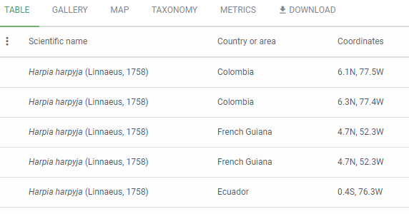

1. Após baixar a tabela, abra em um programa de planilha e verifique seu conteúdo.
2. Para plotar a tabela em pontos no mapa siga os passos do Roteiro 1.
3. Alternativa: instale o complemento “GBIF Occurrences” no QGIS.
   1. Abra o shapefile do mapa mundi.
   2. Utilize o botão “Species Explorer” para buscar a espécie pelo nome científico.
   3. Ao encontrar, clique em “Fetch occurrences” para adicionar como camada.

5.3 Defina seu objetivo ou pergunta de pesquisa

1. Todo artigo tem um objetivo, você precisa definir o objetivo do seu. Para esta atividade prática há, pelo menos, três linhas de objetivos (escolha apenas uma):
   1. Descrever a ocorrência geográfica da espécie.
   2. Descrever a coocorrência de duas espécies tendo como base uma interação ecológica.
   3. Descrever o nicho ecológico e estimar a área de distribuição potencial.
2. Escreva o objetivo do seu artigo de forma clara e direta.

5.4 Defina as variáveis espaciais

1. Verifique, conforme seu objetivo, as variáveis mais adequadas para seu estudo.
2. Liste as variáveis categóricas e as variáveis contínuas que você irá utilizar.
3. Variáveis categóricas = shapefile (ponto, linha ou polígono).
4. Variáveis contínuas = rasterfiles (valores nos pixels).

5.5 Monte os mapas

1. Liste os mapas necessários para mostrar os dados e para realizar as análises.
2. Decida quais mapas estarão no texto e quais serão apresentados nos anexos.
3. Lembre-se que os mapas têm alto peso na avaliação do artigo (ver rubrica).
4. Siga as diretrizes de layout no capítulo 3. Invista tempo nos mapas.
5. Exporte em formato de figura para incluir no texto final.

5.6 Estruture seu texto

1. Utilize as seguintes seções: Título, autor, resumo, introdução, objetivos, métodos, resultados, discussão (opcional) e mapas e anexos
2. Faça para cada seção a estrutura do seu texto em tópicos, indicando o conteúdo que entrará em cada parágrafo.
3. Separe os dados, mapas, referências bibliográficas e posicione-os nos tópicos.
4. Execute a redação do artigo.

5.7 Observe os itens a serem avaliados

**Forma –** escreva um artigo com todas as seções (título, autor(a), resumo etc.).

**Contexto –** inclua na introdução informações básicas sobre a espécie escolhida. De preferência para informações biológicas que estejam relacionadas a sua ocorrência geográfica.

**Método ­–** descreva como você procedeu com o delineamento, obtenção de dados e ferramentas usadas nas análises.

**Resultados –** Descreva os resultados obtidos. Indicar os principais resultados obtidos nos mapas em forma de texto.

**Mapas –** Invista seu tempo e energia montando mapas organizados e informativos. Mostre todos os dados e análises em forma de mapas.

**Escrita –** Escreva em português ou espanhol correto, especialmente os nomes científicos.

**Entrega –** No prazo estabelecido em cronograma.